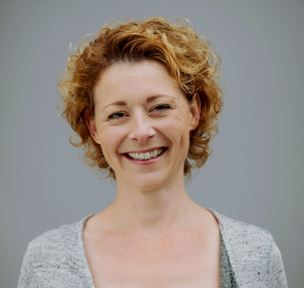

Susanne Jacobsen

Erfaren pædagog med speciale inden for børnetrivsel- og udvikling

Jeg er en omsorgsfuld og kreativ kvinde på 41 år med stor passion for børnevelfærd og pædagogisk læring. Gennem mine år som børnehavepædagog har jeg specialiseret mig inden for dagtilbudspædagogik, børneudvikling og forældresamarbejde.   
  
Jeg søger job hos Mariehønen, hvor jeg, med mine stærke kompetencer inden for børneudvikling og inkluderende leg, er sikker på, at jeg kan bidrage til at skabe en sund, sjov og afbalanceret hverdag for børnene i institutionen.

****ERHVERVSERFARING****

**2022-2017: Børnehavepædagog, Børnehuset Krokodillen, Hillerød**

* Pædagogisk udvikling og læring
* Dialogisk læsning
* Leg på legeplads og i skoven
* Planlægning af forældre-aktiviteter
* Sprog- og motorikudviklende aktiviteter

**2017-2014: Pædagog, Institution Solbjerghøj, Farum**

* Pasning af børn i 0-5 års alderen
* Planlægning af familie- og udflugtsaktiviteter
* Ansvar for at implementere strategi for styrket forældresamarbejde
* Leg med henblik på børneudvikling

**2014-2010: Pædagogisk medarbejder, Ringebryd heldagsskole, Helsingør**

* Opstart og indkøring af 0. klassebørn
* Ansvar for at drive kreativt værksted
* Aktiv udendørsleg med børnene
* Sikre tryg overgang fra børnehave til skole

**2010-2007: Pædagog, Esbenløv Klynge, Hillerød**

* Pasning af både børnehave- og vuggestuebørn
* Inkluderende børneleg
* Sangundervisning med henblik på sprogudvikling
* Løbende dialog og samarbejde med forældre

**2007-2005: Pædagog, Daginstitutionen Solskin, Fredensborg**

* Sikring af institutionens børnevelfærd
* Planlægning af motorikudviklende aktiviteter
* Udflugter i naturen
* Kontakt til forældre



**Sprog**

Dansk: Modersmål

Engelsk: Flydende

Svensk & Norsk: Basalt

**IT**

Office-pakken

Billedredigering

Sociale medier

**Personligt**

Som person er jeg omsorgsfuld, nærværende og kreativ. Til dagligt bor jeg i Hillerød med min kæreste og vores 2 børn, Karla og Bertram.

I min fritid ynder jeg at dyrke maratonløb, og jeg får energi og overskud af lange gåture i naturen med vores 2 schæferhunde.

**Nyborøngade 81 A, 3400 Hillerød**

**E-mail:** [**Sussi.J.test@hotmail.com**](mailto:Sussi.J.test@hotmail.com)

**Tlf.: 43 43 43 43**

**Fødselsdato: 13/08/81**



**Nyborøngade 81 A, 3400 Hillerød**

**E-mail:** [**Sussi.J.test@hotmail.com**](mailto:Sussi.J.test@hotmail.com)

**Tlf.: 43 43 43 43**

**Fødselsdato: 13/08/81**

**Referencer**

Referencer kan eftersendes efter ønske.

**UDDANNELSE**

**2005-2004: Diplomuddannelse i børns sprog, UCL Erhversvakademi og Professionshøjskole.**

**2004-2000: Pædagoguddannelsen, Københavns Professionshøjskole.**

**Speciale:** Dagtilbudspædagogik

Opnåede kompetencer inden for:

* Viden om barnets udvikling, kultur og læring
* At skabe et omsorgsfuldt og trygt miljø for barnet
* Kreativ leg og børnevelfærd
* Specialpædagogisk viden om børn 0-5 år
* Socialt inklusionsarbejde
* Forebyggelse af mistrivsel blandt børn

**2000-1997: Hillerød Gymnasium, STX**

Studieretning: Sprog og idræt

**FRIVILLIGT ARBEJDE**

**2010-2007: Besøgsven for en handicappet kvinde, Ældresagen, Hillerød**

**2005-2003: Gymnastiktræner, Allerød Pigehold, Allerød**

**2002-2000: Eventplanlægger, Røde Kors, Hillerød**